Proyecto integrador
sistema de mentorías académicas

Integrantes:
David Colorado Gómez

Docente
Jonathan Felipe Piedrahita

CESDE
Medellín
2026
Indicé

Introducción 3
Mentorías 3
Video y audio 4
Tabla 5
Inscripción y aspiraciones para los cursos 6
Guardar datos 7

Introducción

Mentorías

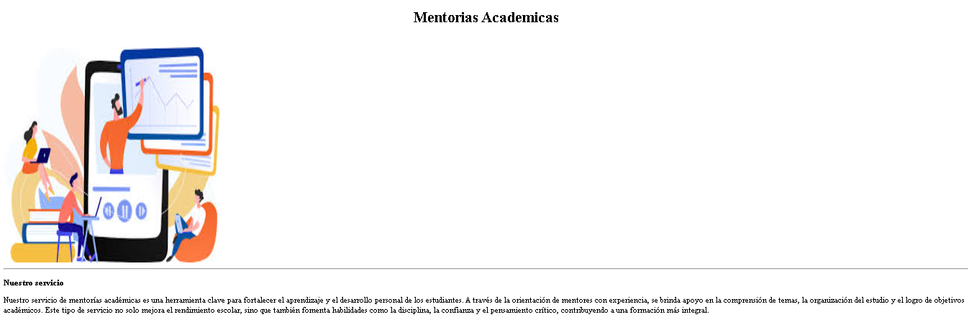
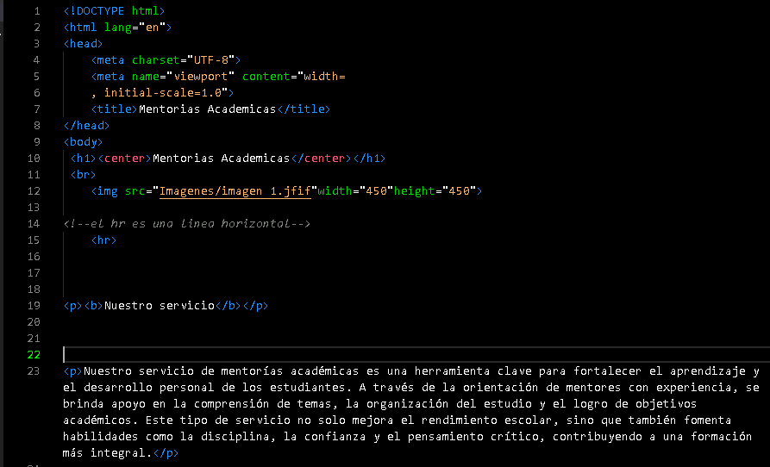
En mi proyecto integrador debemos hacer un sistema de mentorías académicas donde queremos conectar a los estudiantes con profesores calificados para ayudarles con temas que tienen dificultades, aquí hablamos un poco de nuestros servicios.

Video y audio
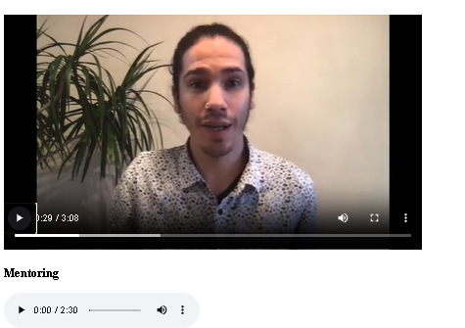

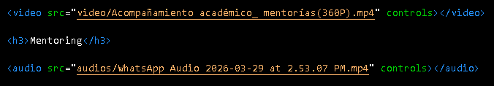

Presentamos un video que no enseña las ventajas de nuestras mentorías y un audio donde ampliamos el concepto de mentoring.

Tabla

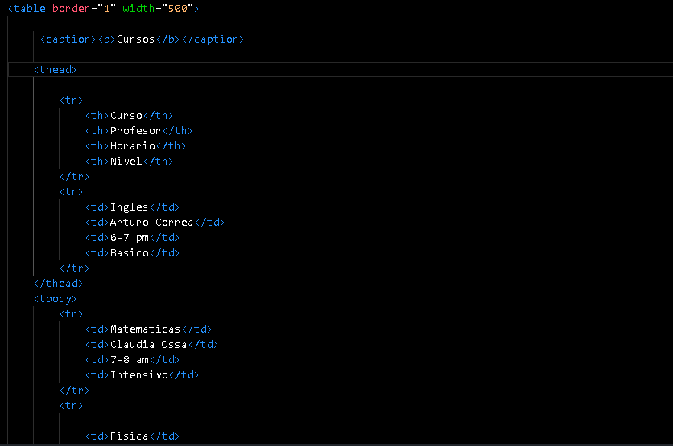
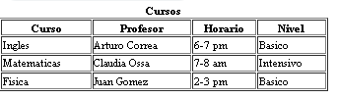
En esta tabla se muestran los cursos que se quieren ofrecer, los mentores, los horarios disponibles y el nivel del curso. Por el momento se implementan cursos de estas materias ya que son en las que se presentan más dificultades.

Inscripción y aspiraciones para los cursos

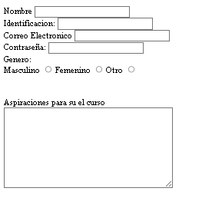
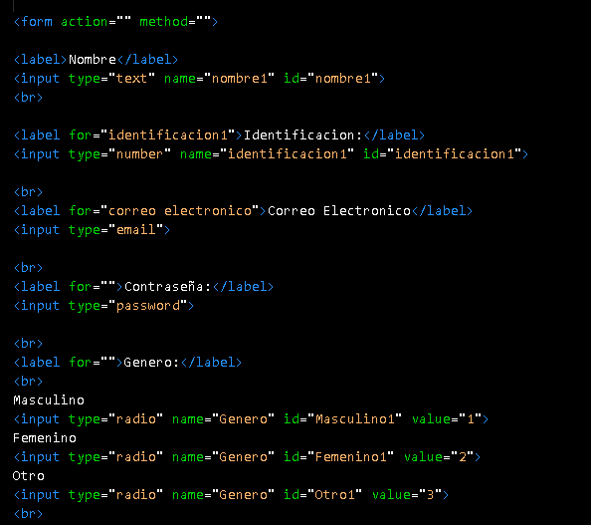

Se piden unos datos básicos para inscribirse a los cursos y las aspiraciones y expectativas que tienen los estudiantes con los cursos.

Guardar datos

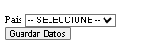
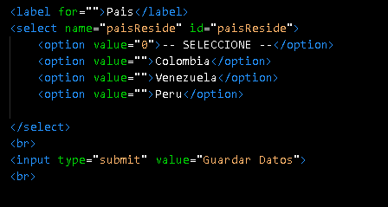
Como las mentorías son virtuales, se pueden ofrecer en varios países de latino América y al final tenemos el botón de guardar datos.

